
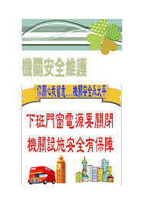
機關安全維護宣導標語
1.魔鬼藏在細節中，機警能使現形。
2.機關安全沒做好，銅牆鐵壁也會倒。
3.機關安全做得好，個人隱私沒煩惱。
4.做好「防火」、「防竊」、「防破壞」、「防止資料遺失」。
5.做到「人安」、「物安」、「建築物安全」。
6.發掘潛在危險因素，改進安全防護缺失。
7.隨時隨地養成保守機密習慣，時時刻刻提防他人打探消息。
8.看見可疑快通報，隨時反應莫遲疑，機關安全沒煩惱。
9.安全不會憑空來，危害常由洩密生。
10.謹言慎行莫大意，洩密皆由饒舌來。
11.消防器材故障或不堪使用，隨時反映及維護。
12.保險絲熔斷是用電過量的警告，應立即檢查維護。
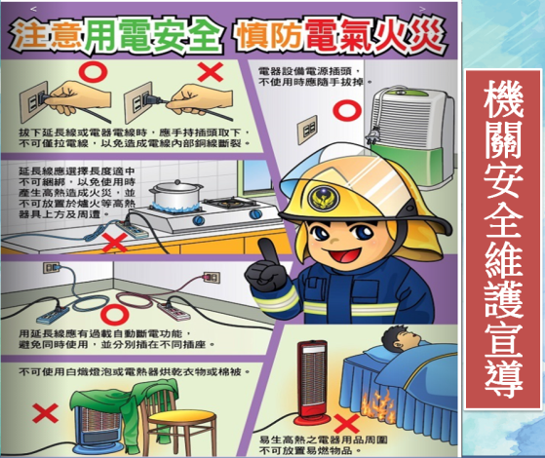

13.資料不亂放，處處勤上鎖，隨時謹言行，機密不外洩。
14.隨時傳謠，會引發社會動盪；任意洩密，會危害國家安全。

15.耳語之聞勿輕傳，道聽之言莫輕信。
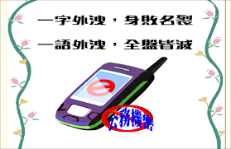

16.機關安全不檢點，生命隨時有危險。
17.下班門窗電源要關好，機關設施安全有保障。
18.發掘潛在危機因素；改進安全防護缺失。
19.手牽手心連心；機關安全齊關心。
20.機關安全非等閒，輕忽安全生危險。
21.災害無預警；安全無假期。
22.安全維護有訣竅；留心可疑早通報。
23.定期檢查確實做，預防事故最有效。
24.危機不會預警，安全沒有假期。
25.多一份注意，少萬分悔意。
26.做好防颱措施，確保人身安全。
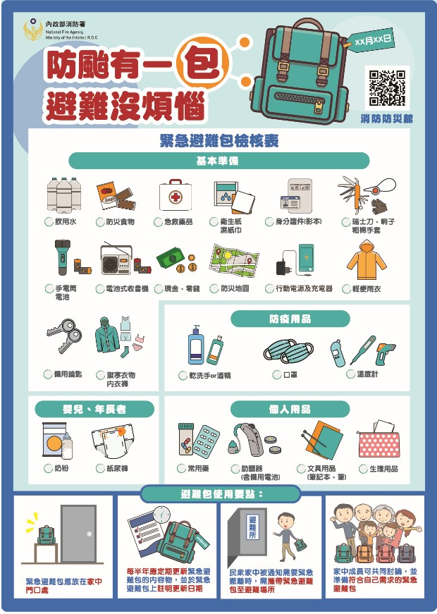

27.發覺潛在危機，改進安全防護措施。

